[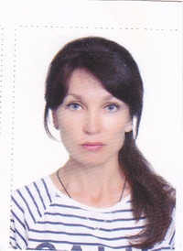](http://mbdou23kievskoe.ucoz.net/_si/0/38033522.jpg)